POLYMER INSTITUTE BRNO spol. s r.o.
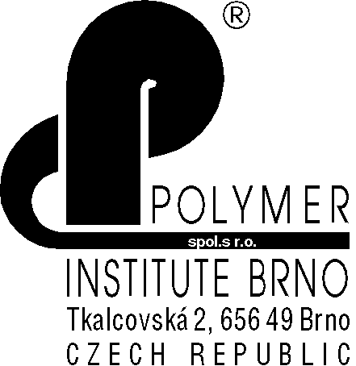
Tkalcovská 2
656 49 BRNO
Czech Republic
tel. +420 5 45321240, fax +420 5 45211141

FTIR analýza vícevrstvého obalu

Zadavatel: RNDr. Pospíšil
Úkol:
Číslo zakázky:

VZORKY:
Vícevrstvý obal na náplně do tiskárny

ANALYTICKÁ METODA:
Instrument: FTIR spektrometr Nicolet Nexus,
1. transmitantní spektra, počet scanů 32, rozlišení 4 cm⁻¹
2. ATR reflexní spektra na nástavci DuraSampler, počet scanů 64, rozlišení 4 cm⁻¹

VÝSLEDKY:
V odrazovém spektru z vnitřní strany obalu jsou absorpční pásy polyethylenu.
V odrazovém spektru z vnější strany obalu jsou absorpční pásy PET.
V transmisním spektru obalu jsou patrné pásy polyamidu, polyethylenu a PET.

ZÁVĚR:
Obal je třívrstvý:
Vnitřní strana: PE
Středová vrstva: PA
Vnější strana: PET

Naměřená FTIR spektra jsou v příloze.

V Brně dne 18.2. 2013
Ing. Zlata Vrátníčková

